Šolski center Novo mesto  
Srednja elektro šola in tehniška gimnazija  
Šegova ulica 112  
8000 Novo mesto

**POSTAVITEV BAZE PODATKOV ZA MAJHNO TRGOVINO**

Avtor: Gal Fon, T4A  
Mentor: dr. Albert Zorko, univ. dipl. inž. el.

Novo mesto, april 2022

Povzetek

Zadal sem si nalogo, da naredim bazo podatkov za malo podjetje. Izbral sem si majhno trgovino z računalniškimi in mobilnimi pripomočki. Na kratko bom opisal kaj so baze podatkov in uporabo, ter opisal bom postopek dela v Microsoft Accessu v katerem bom naredil bazo podatkov za svoj primer.

Ključne besede:

# Microsoft Access

# Baza podatkov

# Tabela

# Obrazec

# Relacija

Kazala

Vsebina

1 Uvod 4

2 Baze podatkov 5

2.1 Kdo uporablja podatkovne baze? 5

3 Access 6

4 Baza podatkov za majhno trgovino 7

4.1 Kreiranje tabel 7

4.2 Kreiranje obrazcev 9

4.3 Relacije 11

4.4 Račun 12

4.5 Poizvedba 14

4.6 Program za uporabnika 15

5 Zaključek 16

6 Zahvala 17

7 Viri in literatura 18

8 Priloge 19

9 Stvarno kazalo 20

Kazalo slik

Slika 1 Baze podatkov 6

Slika 2 Microsoft Access logo 7

Slika 3 Pogled načrta 8

Slika 4 Polja 8

Slika 5 Podatkovni tipi 8

Slika 6 Tabele 9

Slika 7 Tabela strank 9

Slika 8 Obrazec strank 10

Slika 9 Obrazci 10

Slika 10 List lastnosti 10

Slika 11 Čarovnik za iskanje 11

Slika 12 Relacije 12

Slika 13 Uporaba relacije 12

Slika 14 Račun 13

Slika 15 Skupni znesek 14

Slika 16 Končna cena 14

Slika 17 Poizvedba 15

Slika 18 Poročilo 15

Slika 19 Krmiljenje 16

# Uvod

Za upravljanje trgovine si marsikdo predstavlja kot sedenje za blagajno in skeniranje izdelkov. To pa še zdaleč ni to, še posebej pri spletnih trgovinah. Za izdelki se skriva množica podatkov, za katere treba skrbno ravnati. Teh je po navadi ogromno, kar zahteva zbrano in natančno delo. Z malo napako se lahko poruši cela baza podatkov, ki jo je zelo težko postaviti v originalno stanje. Z odprtjem mnogih spletnih trgovin po celem svetu, se veča povpraševanje po izdelovanju podatkovnih baz za le-te. Tako je moj cilj, da naredim takšno bazo podatkov, da jo lahko trgovina nemudoma začne uporabljati. Hkrati pa bi se tudi sam rad seznanil z delom z podatki, in se podučil, kaj vse se dogaja v ozadju majhne trgovine.

# Baze podatkov

Bazo podatkov bi lahko primerjali z navadno preglednico. Obe imata podatke urejene v stolpcih in vrsticah. A tu se podobnosti končajo.

Baza podatkov ima funkcijo širokega iskanja. Tako lahko na primer prodajalna hitro poišče in najde vse prodajno osebje, ki je doseglo določeno količino prodaje v določenem časovnem obdobju. Baza podatkov lahko posodobi zapise v razsutem stanju, celo v milijonih ali več zapisov. To bi bilo koristno, na primer, če želite dodati nove stolpce ali uporabiti nekakšen podatkovni popravek. (1)

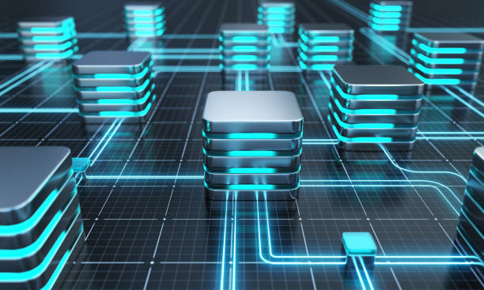Če je podatkovna baza relacijska , ki je večina baz podatkov, lahko navzkrižno sklicuje zapise v različnih tabelah. To pomeni, da lahko ustvarite odnose med tabelami. Če ste na primer povezali tabelo strank s tabelo Naročila, lahko v tabeli naročil najdete vsa naročila za nakup, ki jih je posamezna stranka iz tabele strank kdaj obdelala ali jo še izboljšala, da bi vrnili samo tista naročila, ki so bila obdelana v določenem časovnem obdobju - ali skoraj vse vrste kombinacije, ki si jo lahko predstavljate. (1)

Slika 1 Baze podatkov

## Kdo uporablja podatkovne baze?

Pri ustvarjanju, uporabljanju, upravljanju in varovanju baz podatkov sodeluje več posameznikov. Za izdelavo je odgovoren oblikovalec podatkovnih. Oblikovalci delajo z ljudmi, ki so vključeni v življenjski cikel razvoja celotnega sistema, da bi ugotovili, katere vrste podatkov je potrebno zajeti ter kakšni so odnosi med podatki v bazi. Na podlagi tega potem oblikujejo bazo. Oblikovalca baze podatkov lahko imenujemo tudi arhitekt, inženir ali analitik baze podatkov. (2)

Razvijalci baz podatkov nato izdelajo bazo, ki temelji na delu oblikovalca baze podatkov. Razvijalec običajno s pomočjo SUPB (sistem za upravljanje z bazami podatkov) vzpostavi njeno strukturo in uporabniški vmesnik. To delo je lahko podobno tistemu, ki ga opravi oblikovalec. Razvijalci baz delajo skupaj s programerji baz podatkov, ki pa ustvarijo potrebne programe za razvoj baze.

Za upravljanje, vzdrževanje, nadzorovanje dostopa do baze, spremljanje delovanja in izvajanje varnostnih kopij so odgovorni skrbniki ali upravljavci baz podatkov. Za vnašanje, posodabljanje in pridobivanje podatkov iz baze pa so zadolženi uporabniki. (2)

# Access

Access 2010 je orodje za načrtovanje aplikacije zbirke podatkov in uvajanje , s katerim lahko spremljate pomembne informacije. Podatke lahko obdržite v računalniku, lahko pa jih objavite v spletu, tako da lahko drugi uporabljajo zbirko podatkov s spletnim brskalnikom.

Mnogi uporabniki začnejo uporabljati Access, ko program, ki ga uporabljajo za spremljanje nečesa, postopoma postane manj zdrav za opravilo. Denimo, da ste načrtovalnik dogodkov in želite spremljati vse podrobnosti, ki jih morate upravljati, da bodo vaši dogodki uspešni. Če za to naredite uporabo urejevalnika besedil ali programa za preglednice, lahko preprosto naletite na težave s podvojenimi in nedoslednimi podatki. Uporabite lahko programsko opremo za koledarje, vendar sledenje finančnim podatkom v koledarju ni primerno. (3)

Slika 2 Microsoft Access logo

# Baza podatkov za majhno trgovino

V tem delu seminarske naloge bom predstavil postopek mojega kreiranja baze podatkov. Moj namen je, da baza podatkov vsebuje vse nujne stvari za poslovanje trgovine. Cilj naloge je, da izpopolnim svoje znanje iz baz podatkov in uporabo Microsoft Accessa.

## Kreiranje tabel

Za začetek sem odprl novo prazno bazo podatkov, v katero sem postopoma dodajal posamezne tabele.

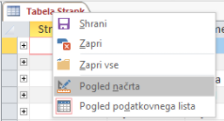Z pogledom načrta dostopamo do kreiranja polj. Za vsako novo poimenovano polje, se bo v tabeli izrisal nov stolpec za takim imenom kot smo ga določili v pogledu načrta. Tukaj pa sem določil tudi podatkovni tip za vsako od polj. Ta je lahko samoštevilo, katerega po navadi uporabljamo za primaren ključ, ali pa katero koli od naštetih v sliki 3

Slika 3 Pogled načrta

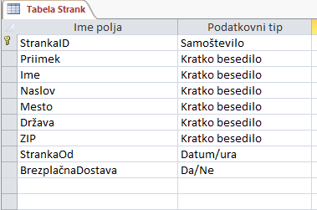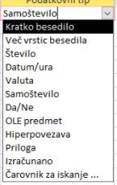

Slika 4 Polja

Slika 5 Podatkovni tipi

Enako sem naredil za vse ostale tabele. Te pa so Račun Podrobnosti, Tabela dobaviteljev, Tabela produktov, Tabela računov ter Tabela strank.

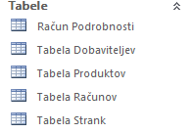

Slika 6 Tabele

Sledilo je izpolnitev tabel z podatki. Podatke ki sem vnesel v katero koli od tabel so izmišljeni. Če pa bi bazo podatkov začela uporabljat prava trgovina, bi pa te podatke seveda izpolnili z resničnimi strankami, produkti, itd.



Slika 7 Tabela strank

Za lažjo navigacijo podatkov, še posebej če bi jih bilo več si lahko pomagamo z razvrstitvijo podatkov po abecedi. To velja za vsako tabelo in za vsak stolpec posebej.

## Kreiranje obrazcev

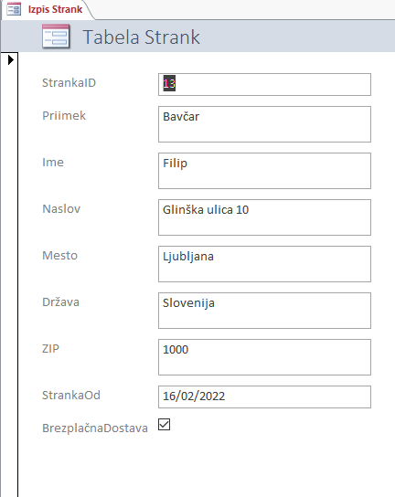Sledilo je kreiranje obrazcev. Tako si lahko ogledamo podatke na veliko bolj pregleden način, lahko pa s pomočjo obrazcev tudi vstavljamo nove podatke. Te podatki bojo pa seveda vidni tudi v tabeli.

Slika 8 Obrazec strank

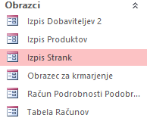

Slika 9 Obrazci

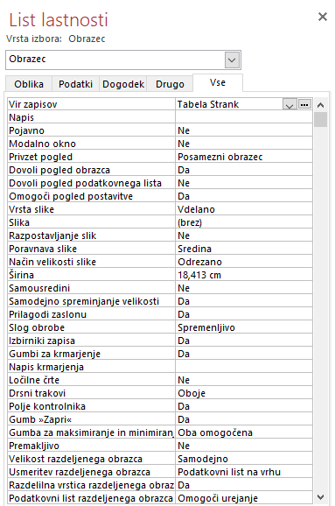

Slika 10 List lastnosti

Vsak obrazec lahko posamezno oblikujemo. Zamenjamo lahko vrstni red prikaza podatkov in lahko spremenimo velikost samih prostorčkov v katerih so podatki prikazani. Odpremo pa lahko tudi list z lastnosti v katerem imamo ogromno izbire za preureditev in olepšavo našega obrazca.

Pri tabeli produktov, sem dodal novo polje imenovano DobaviteljID. Ta je primarni ključ tabele dobaviteljev, a ga moram dodati tudi v to tabelo, ker rabimo vedeti dobavitelja za posamezni izdelek. Za to polje sem z čarovnikom za iskanje naredil povezavo med tabelo produktov in tabelo dobaviteljev. To nam omogoči, da v tabeli produktov uporabimo iste vrednosti, kot v tabeli dobaviteljev.

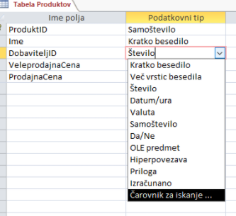

Slika 11 Čarovnik za iskanje

Pri čarovniku za iskanje moramo prvo izbrati iz katere tabele bi radi črpali vrednosti. Nato s izberemo katera polja iz izbrane tabele bi želeli imeti v elementu vrste **»**polje za iskanje**«**, izberemo njihovo željeno razvrstitev, izberemo širino stolpcev ter po želji označimo če želimo da so podatki striktno samo taki kakor v tabeli iz katere črpamo. Če tega ne izberemo, imamo lahko tudi kakšno vrednost, ki se od originala razlikuje. Po koncu postopka za čarovnikom za iskanje, se je ustvarila relacija med dvema tabelama.

## Relacije

Narejene relacije si lahko tudi ogledamo. Na sliki lahko vidimo vse relacije med tabelami, ki sem jih naredil. Na začetku in koncu vsake povezave lahko opazimo številko 1, ali pa znak za neskončnost. Obstajajo 3 različni tipi relacij. Lahko so ena proti ena, ena proti mnogo in mnogo proti mnogo. V mojem primeru lahko vidimo da nastopa tip ena proti mnogo. To lahko ponazorimo z prvima dvema tabelama, tako da ima lahko eden dobavitelj več produktov.

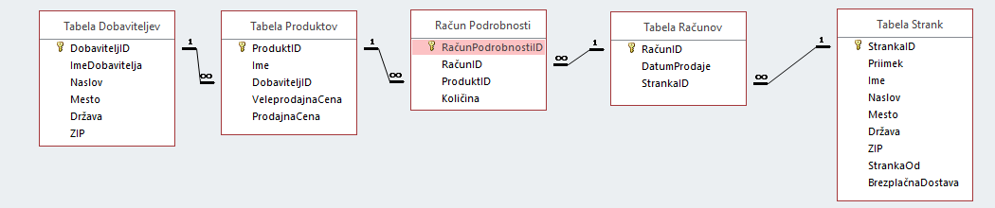

Slika 12 Relacije

Na sliki lahko vidimo kako zgleda uporaba relacije v tabeli. Z uporabo relacije se nam delo dosti olajša. Če imamo v tabeli ogromno količino podatkov, bi za vsakega posebej morali ročno vpisati želeno vrednost. Tako pa samo kliknemo na puščico v polju na katerem je narejena relacija in izberemo želen podatek. Ne da je takšno delo z podatki bolj praktično ampak tudi veliko hitrejše in zlasti preglednejše.

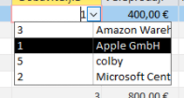

Slika 13 Uporaba relacije

## Račun

Ko sem kreiral obrazec dobaviteljev pred oblikovanjem relacij, je vseboval samo podatke iz tabele dobaviteljev. Po postavitvi relacij, sem ponovno kreiral obrazec dobaviteljev. Ta nam je izpisal enake podatke kot prej z dodatkom, katere vse produkte dobavlja posamezen dobavitelj. Tako sem prvotni obrazec zbrisal in ohranil novega, saj je koristno vedeti izdelke vsakega dobavitelja.

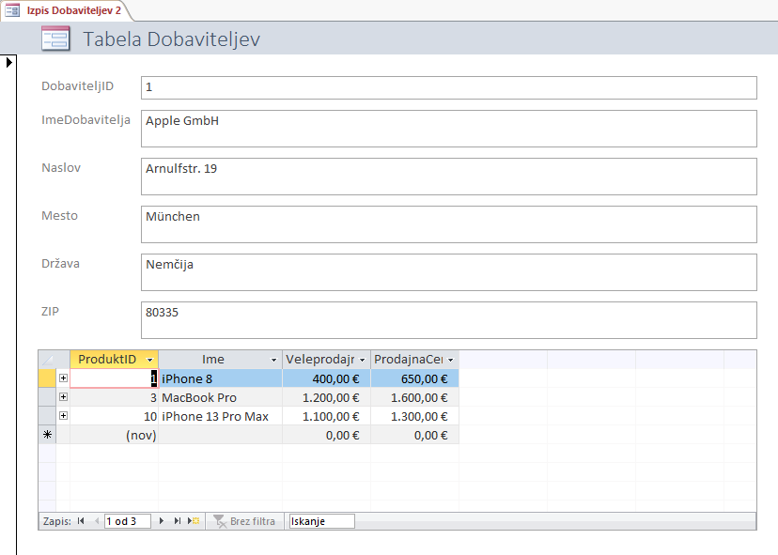

Slika 14 Račun

Za vsako naročilo mora trgovina naročniku izdati račun. Naredil sem ga z pomočjo čarovnika za obrazce. Za nam omogoča dodajanje polj iz različnih tabel. Postopek je zelo podoben kot pri čarovniku za iskanje.

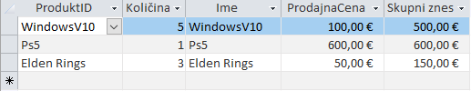V obrazec računov, sem poleg vseh polj dodanih z čarovnikom za obrazce dodal novo polje imenovano skupni znesek. Polje sem sprogramiral z ukazom =[Količina]*[ProdajnaCena]. Ta nam izračuna ceno posameznega izdelka in ga pomnoži z številom kupljenih. Torej nekdo je kupil pet WindowsV10 licenc, ki stanejo po 100 eur. Tako nam na novo dodano polje izpiše 500 eur.

Slika 15 Skupni znesek

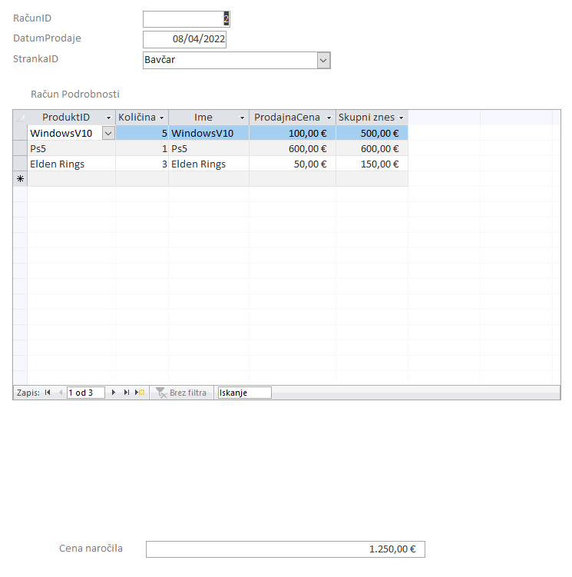Na koncu računa pa po navadi stoji končna cena. To sem najprej dodal v podobrazec Račun podrobnosti. Dodal sem novo polje in ga sprogramiral z ukazom =Vsota([Količina]*[ProdajnaCena]). Končno ceno pa sem moral dodati tudi v glavni obrazec računov. Ukaz se glasi =[Račun Podrobnosti Podobrazec].[Form]![Končna cena] . Če za stavek povem z besedami pomeni, da naj program vzame Končna cena polje iz podobrazca Račun podrobnosti in ga zapiše. Na sliki lahko vidimo vse dodane komponente v uporabniku prijazni obliki. Lepo se vidi Skupni znesek v podobrazcu in Ceno naročila, kar znaša ceno celotnega naročila.

Slika 16 Končna cena

## Poizvedba

Sedaj nas zanima koliko ljudi in kdo je naročil naše izdelke v zadnjem tednu. Naredil sem novo poizvedbo po imenu Naročila v zadnjih 7 dneh. Dodal sem tabelo računa in tabelo strank. Izbral sem polja za katera sem hotel da se v poizvedbi izpišejo. Torej dodal sem RačunID, DatumProdaje in Priimek stranke. Za pogoj, da se izpišejo stranke, ki so naročevale v zadnjem tednu, sem pod pogoj v DatumuProdaje napisal stavek >Now()-7. Tako se nam v poizvedbo imenovano Naročila v zadnjih 7 dneh zapišejo vse stranke in datumi, katerih je od trenutnega datuma do natanko 7 dni nazaj kupilo vsaj en izdelek v naši trgovini.

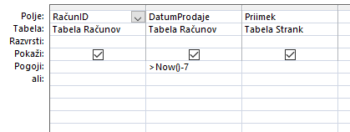

Slika 17 Poizvedba

Za poizvedbo sem naredil še poročilo. Ta nam za poizvedbo podatke uredi za uporabnika prijazen pogled, katerega je primerno tudi stiskati.

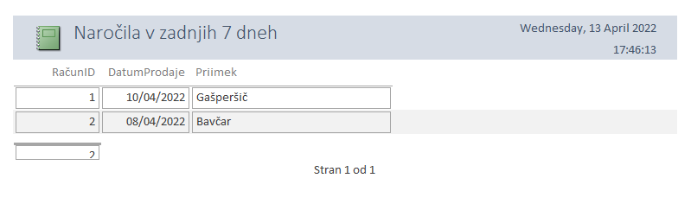

Slika 18 Poročilo

## Program za uporabnika

Za uporabnika naše podatkovne baze, je treba narediti nekaj bolj preprostega za navigacijo skozi vse tabele in podatke. Zato sem naredil še Obrazec za krmiljenje. Znotraj sem dodal Izpis strank, Izpis produktov, Izpis dobaviteljev, Tabelo računov in poročilo Naročila v zadnjih 7 dneh. Na sliki lahko vidimo kako obrazdec izgleda. Vidimo, da so podatki zelo pregledni in dostopni. Z klikom na kateri koli modro pobarvani kvader, se nam odpre obrazec podatkov katerega iščemo.

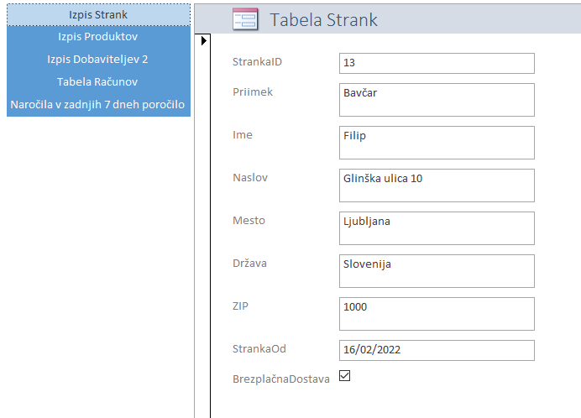

Slika 19 Krmiljenje

Z programom pa še nismo konec, saj če ga želimo posredovati uporabnikom, nebi želeli, da imajo dostop do spreminjanja programa. Najprej naredimo kopijo našega programa, saj ko enkrat zaklenemo možnost upravljanja programa, se nam možnost za ponovno administracijsko upravljanje zapre za vedno. Ko imamo varno kopijo, odpremo nastavitve Microsoft Accessa, in pod trenutno zbirko podatkov izberemo prikaz. Izbral sem Obrazec za krmiljenje, saj smo ga kreirali ravno zaradi razloga, da ga uporablja končni uporabnik programa. Odkljukamo tudi možnost za prikaz podokna za krmarjenje in dovoljenje za polne menije. Po ponovnem zagonu programa, se nastavitve uporabijo in program je pripravljen za uporabo.

# Zaključek

V seminarski nalogi sem spoznal delovanje trgovine in baz podatkov na splošno. Ker smo program Microsoft Access uporabljali v šoli sem že imel podlago programa. A za mojo nalogo sem potreboval še veliko meni tujih opcij, katerih v šoli nismo povedali. Raziskovanje in sprobavanje teh mi je bilo v veselje, saj sem še dodatno spoznal program.

Menim, da sem zastavljene cilje dosegel in uspešno naredil podatkovno bazo za majhno trgovino. Ugotovil sem, da zna bit delo z podatki kar zahtevno in zamudno, za kar je v programu veliko bližnic.

Možnosti za nadgradnjo pa seveda obstajajo. Jaz sem naredil bazo podatkov le za majnšo trgovino. Velikost baze podatkov se vedno lahko veča in veča, tako bi lahko dodal še več tabel in relacij ter obrazcev.

# Zahvala

Zahvaljujem se mentorju prof. dr. Albertu Zorku za vsa predavanja o Microsoft Access, ki so mi zelo pomagala pri razumevanju programa. Zahvaljujem pa se tudi vsem prijateljem, ki so mi z veseljem odgovorili na vsa moja zastavljena vprašanja.

# Viri in literatura

<https://media.istockphoto.com/photos/database-or-network-server-concept-picture-id1288255759?k=20&m=1288255759&s=612x612&w=0&h=Hu-pL5JFyN5WS4a9ESuxHTaoHLDfMn_di1jKqkSAQx4>=

<https://www.wizcase.com/wp-content/uploads/2020/10/Microsoft-Access-Logo.png>

1. **Chapple, .** eyewated.com. *Baze podatkov za začetnike.* [Online] 2022 . https://sl.eyewated.com/baze-podatkov-za-zacetnike/.

2. **wikibooks.** wikibooks.org. *Uvod v računalniške informacijske sisteme / baze podatkov.* [Online] 13 maj 2019. https://sl.wikibooks.org/wiki/Uvod_v_računalniške_informacijske_sisteme_/_baze_podatkov.

3. **microsoft.** microsoft.com. *Osnovna opravila v programu Access 2010.* [Online] https://support.microsoft.com/sl-si/office/osnovna-opravila-v-programu-access-2010-268acfed-2484-4822-acb3-c30e58045588#.

<https://info-net.si/microsoft-access/>

<https://www.quackit.com/microsoft_access/tutorial/>

<https://www.youtube.com/watch?v=ubmwp8kbfPc>

<https://www.oracle.com/database/what-is-database/>

<https://www.techtarget.com/searchdatamanagement/definition/database>

# Priloge

<https://github.com/galfon23/Podatkovna-baza>

# Stvarno kazalo

A

Access, 8

B

Bazo podatkov, 7

C

čarovniku, 12

K

krmiljenje, 17

M

**Microsoft Access**, 3

O

obrazca, 11

obrazcev, 11

P

podatki, 10

podobrazca, 15

poizvedbo, 16

poročilo, 16

primarni ključ, 12

R

račun, 14

Račun, 14

relacija, 12

T

tabele, 9

trgovine, 6